***CRITICAL THINKING AND PROBLEM SOLVING***

**PROJEK TUGAS AKHIR**

**MESIN ATM**



**Disusun oleh :**

1. **Alyssa Tifara Y. (2341760164)**
2. **Lavina  (2341760062)**
3. **Gilang Andhika E. (2341760129)**

**PROGRAM STUDI SISTEM INFORMASI BISNIS**

**JURUSAN TEKNOLOGI INFORMASI**

**POLITEKNIK NEGERI MALANG**

**2023**

# BAB I PENDAHULUAN

## Latar Belakang

Dalam era globalilasi seperti sekarang ini banyak hal yang telah diciptakan untuk mempermudah kegiatan kita sehari-hari khususnya dalam bidang teknologi. Sama halnya dengan mesin ATM (*Automated Teller Machine)* yang berguna untuk memudahkan nasabah bank melakukan berbagai transaksi. Agar pengoperasian mesin ATM berjalan, diperlukan program komputasi computer yang harus ditanamkan ke dalam hardwarenya.

## Rumusan Masalah

* + 1. Apa itu mesin ATM?
    2. Apa fitur yang terdapat pada mesin ATM?
    3. Bagaimana pendapat nasabah menenai bunga bank?
    4. Bagaimana prosedur bila terjadi salah target transfer atapun salah tarik tunai?

## Manfaat

Beberapa manfaat yang bisa didapatkan sebagai nasabah bank:

1. Mesin ATM tersedia dalam 24 jam dan berada dalam tempat terpencil
2. Penarikan dan setor uang tunai
3. Cek Saldo dan pengecekan mutase rekening
4. Transfer dana
5. Pembayaran tagihan listrik, air dan berbagai kebutuhan rumah tangga lainnya
6. Privasi dan keamanan
7. Efektif dalam mengurangi antrian di cabang bank
8. Kemudahan dalam perjalanan karena kita bisa menemukan mesin ATM hampir disetiap sudut kota.

# BAB II

**IDENTIFIKASI KEBUTUHAN SISTEM**

## Deskripsi Sistem

Mesin ATM (Automated Teller Machine) adalah perangkat elektronik otomatis yang digunakan untuk melakukan berbagai transaksi perbankan, termasuk penarikan uang tunai, cek saldo rekening, transfer dana, pembayaran tagihan, dan banyak lagi. Mesin ATM biasanya terdapat di berbagai lokasi, seperti kantor cabang bank, pusat perbelanjaan, stasiun kereta, bandara, dan sebagainya, yang memungkinkan nasabah untuk mengakses layanan perbankan kapan saja, 24 jam sehari, 7 hari seminggu.

Konsep mesin ATM awalnya ditemukan dan dikembangkan pertama kali pada tahun 1960 oleh Joseph Selby, seorang insinyur di Bank of America, beliau menciptakan mesin otomatis pertama yang disebut "Bankograph." Mesin ini memungkinkan nasabah untuk mendepositkan cek dan uang tunai melalui mesin otomatis, yang kemudian digunakan untuk memverifikasi cek dan mencetak sertifikat setoran. Hingga pada tahun 1967, Barclays Bank di Inggris memperkenalkan mesin otomatis pertama yang mirip dengan mesin ATM modern, diberi nama "BARCLAYCASH."

Seiring berjalannya waktu, teknologi mesin ATM terus berkembang. Misalnya,

beberapa mesin ATM sekarang dilengkapi dengan scanner cek untuk penyetoran cek tanpa amplop. Penggunaan teknologi layar sentuh dan integrasi perangkat seluler semakin umum dalam mesin ATM modern.

Sejarah mesin ATM mencerminkan perkembangan teknologi perbankan dan perubahan cara nasabah mengakses dan mengelola rekening mereka. Mesin ATM telah menjadi salah satu inovasi paling revolusioner dalam industri perbankan modern.

## Kebutuhan Fungsional

Dalam pembuatanya, sistem mesin ATM memiliki beberapa kebutuhan yang harus dipenuhi. Kebutuhan itu dibagi menjadi 2 yaitu sebagai berikut :

## Kebutuhan Perangkat Lunak

* + - 1. Processor dual-core dengan kecepatan clock minimum 1,6GHz atau lebih cepat.
      2. RAM Setidaknya 8 GB RAM atau lebih.
      3. Layar dengan resolusi tinggi (misalnya, 1920x1080 piksel atau lebih).
      4. Koneksi internet minimal 100-500 Mbps
      5. Sistem operasi yang terbaru baik itu Windows maupun Linux.
      6. VSCode sebagai code editor
      7. JDK Java untuk menggunakan Java sebagai Bahasa pemrograman saat membuat sistem ATM.

## Kebutuhan Perangkat Keras

* + - 1. System operasi Windows ataupun Linux
      2. Koneksi 4G
      3. Monitor yang layer sentuh
      4. Slot Kartu
      5. SID (Skimming and Data Encryption) reader diperlukan untuk mengenkripsi dan membaca data kartu
      6. Kartu dengan pita magnetik
      7. Pencetak struk
      8. Kunci mekanis
      9. Kamera pengawas
      10. Sumber daya listrik cadangan misalkan UPS

## Hasil Observasi

Kami telah mengunjungi mesin ATM BCA untuk melakukan observasi secara langsung cara kerja dari mesin ATM tersebut. Berikut beberapa fitur yang kami observasi di mesin ATM tersebut :

1. Fitur login dengan memasukkan kartu ATM dan juga PIN.
2. Fitur transfer :
   1. Fitur ini memiliki beberapa pilihan tujuan transfer seperti transfer pada sesama bank maupun bank lain, *virtual account,* dan BI *Fast.*
   2. Setelah memilih tujuan bank yang ditrasnfer, kita harus memasukkan jumlah nominal uang yang ingin ditransfer lalu konfirmasi jika memang yakin ingin melanjutkan transfer. Jika kita cancel transaksi kita saat proses konfirmasi maka kartu ATM akan otomastis dikeluarkan.
   3. Setelah itu, kita harus memasukkan nomor rekening tujuan.
   4. Terakhir konfirmasi transfer.
3. Fitur tarik tunai
   1. Pertama kita memilih menu tarik tunai.
   2. Lalu memasukkan nominal uang yang ingin ditarik
   3. Jika nominal uang sesuai maka struk akan dicetak, jika nominal uangnya melebihi jumlah saldo, maka harus mesukkan ulang jumlah nominal uangnya.
4. Fitur pembayaran listrik
   1. Pertama pilih menu pembayaran, lalu pilih menu listrik/PLN
   2. Lalu kita harus memasukkan nomor registrasi
   3. Jumlah tagihan listrik akan ditampilkan
   4. Terakhir konfirmasi pembayaran.

## Hasil Wawancara

Narasumber : Ibu Rokhimtul Wakhidah, S.Pd., M.T. (Nasabah Bank BCA)

Pertanyaan :

1. Menurut anda apa saja fitur yang wajib ada di sebuah system ATM ?
2. Bagaimana pendapat anda tentang bunga bank ? Berapakah bunga dari bank yang anda gunakan ?
3. Bagaimana prosedur penanganan jika terjadi salah transfer ataupun salah tarik tunai ?

Jawaban :

1. Fitur yang wajib ada diantaranya setor tunai untuk nasabah yang ingin menambahkan saldo melalui mesin ATM, fitur Tarik tunai, transfer dan cek saldo. Selain fitur, pada system mesin ATM harus ada setoran minimal dan jumlah saldo yang mengendap. Untuk fitur login multipengguna harus menggunakan nomor rekening sebagai ID dan PIN.
2. Fitur tambahan seperti pembayaran listrik, bisa menggunakan nomor pembayaran listrik, lalu akan muncul jumlah tagihan listriknya.
3. Bunga di bank umumnya diberlakukan secara kategori, seperti jika jumlah saldo lebih dari 1.000.000 maka bunganya sekian dan seterusnya sesuai dengan ketentuan dari bank yang digunakan, namun disarankan bunga banknya dibuat default 1%.
4. Apabila terjadi kesalahan pada saat transfer maupun Tarik tunai menjadi tanggung jawab nasabah itu sendiri.

## Identifikasi Sistem yang sudah ada

Berikut adalah sisrem yang sudah ada pada Mesin ATM kami :

1. Autentikasi pengguna yang menggunakan No. Rekening (ID) dan PIN untuk masuk ke akun bank
2. Pemrosesan transaksi untuk Tarik tunai, setor tunai, dan transfer
3. Manajemen rekening untuk meliat saldo pada rekening
4. Cetak resi sebagai bukti transaksi yang dilakukan pada mesin ATM

## *Flowchart* Sistem

## Fungsi *main*

## 

* + - 1. *Login*

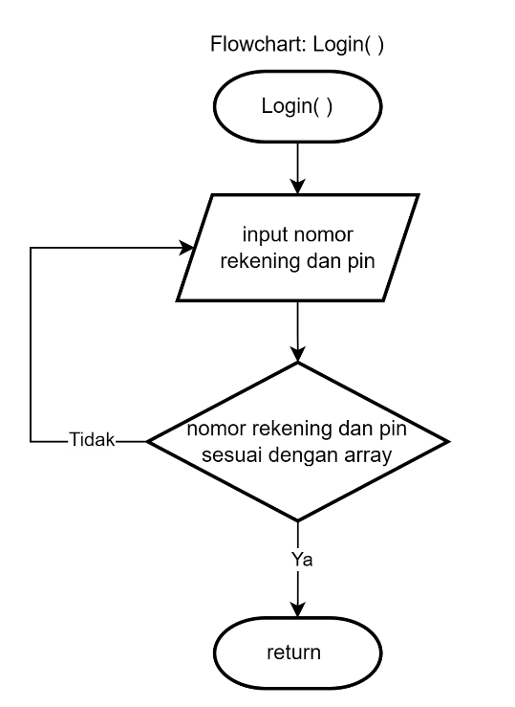

* + - 1. Menu Utama

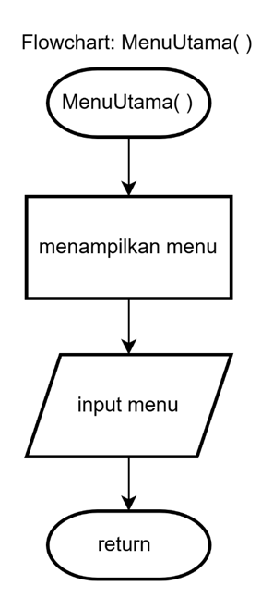

* + - 1. Fitur Cek Saldo

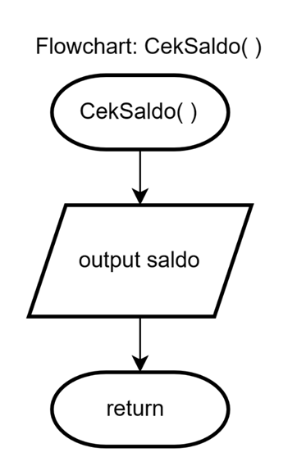

* + - 1. Fitur Tarik Tunai

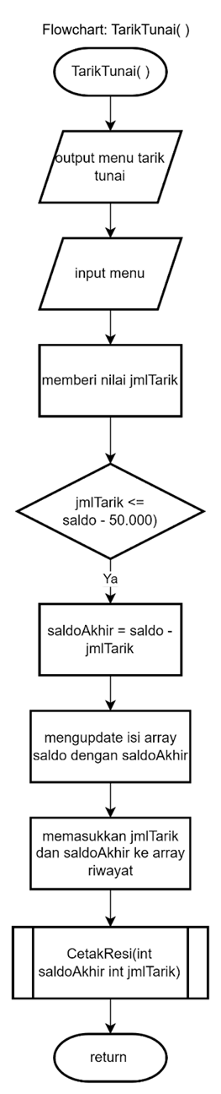

* + - 1. Cetak Resi Tarik Tunai

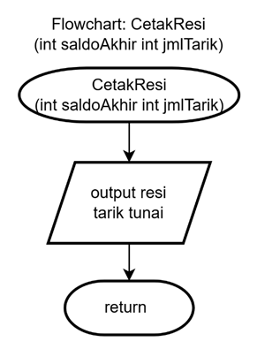

* + - 1. Fitur Setor Tunai

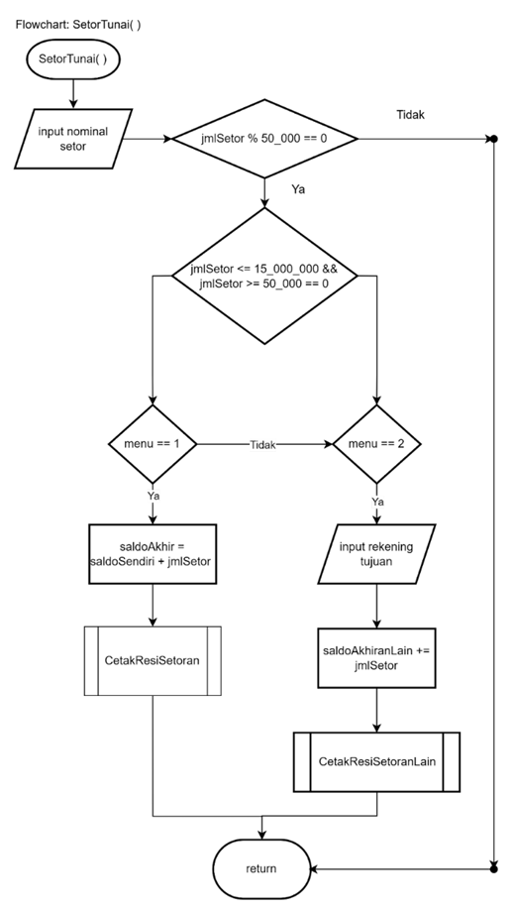

* + - 1. Cetak Resi Setoran

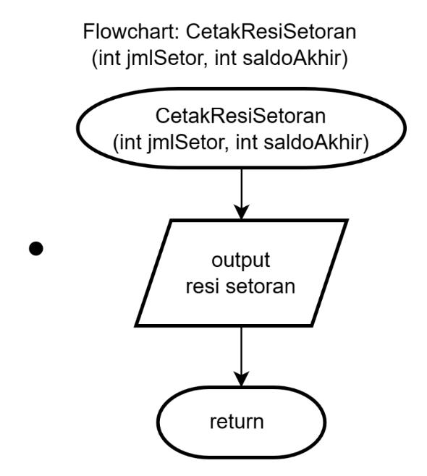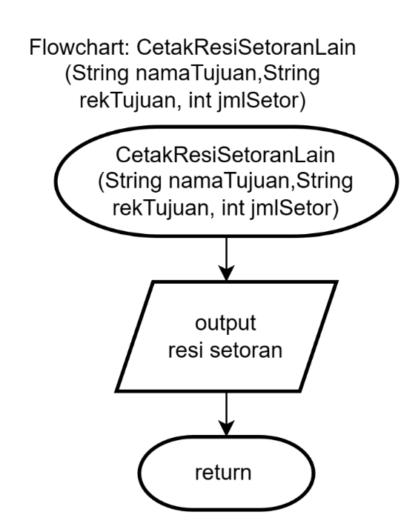

* + - 1. Menu Transfer

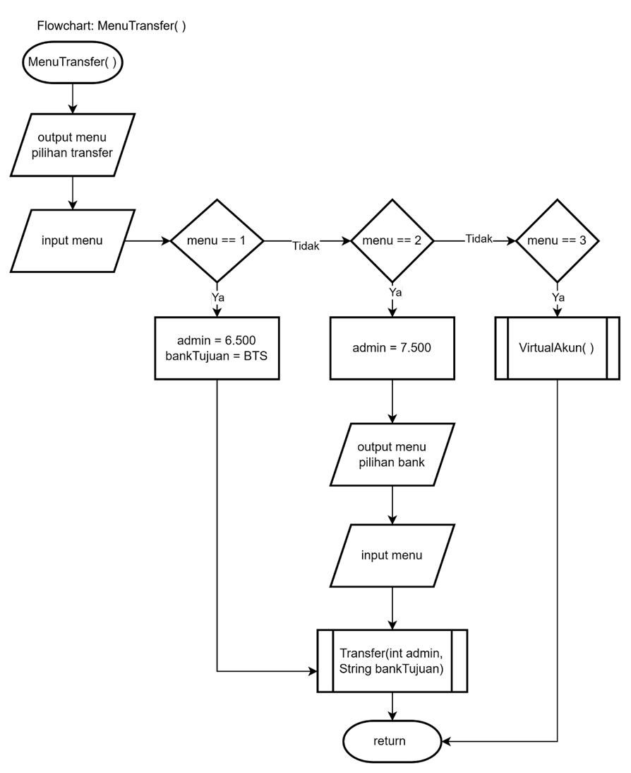

* + - 1. Fitur Transfer

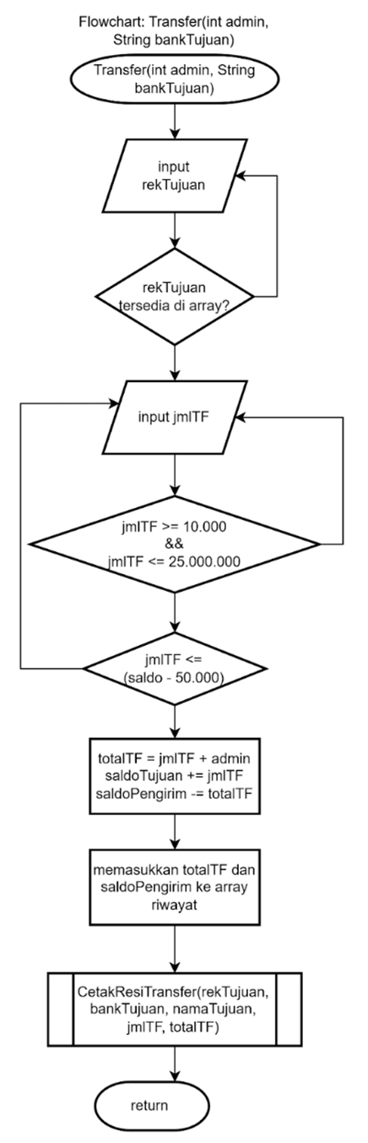

* + - 1. Cetak Resi Transfer

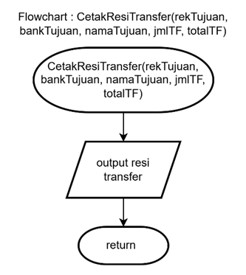

* + - 1. Fitur Pembayaran (*Virtual Account)*

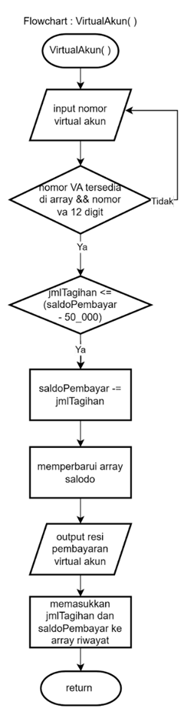

* + - 1. Fitur Ganti PIN

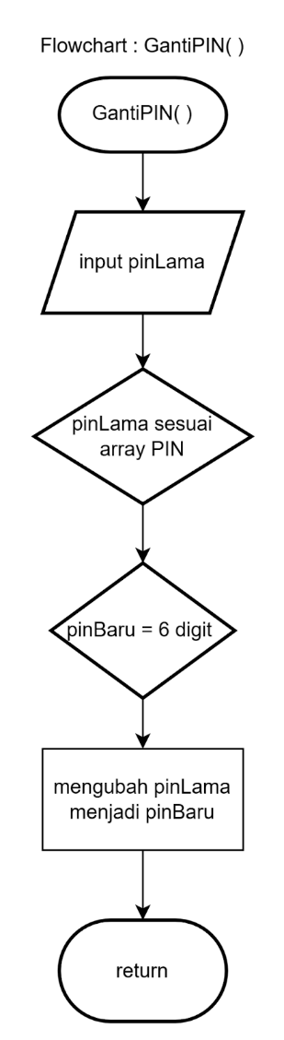

* + - 1. Fitur Mutasi Rekening

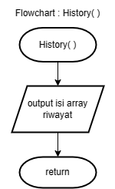

**BAB III**

**Rencana Pengembangan Sistem**

1. **Sistem Versi Alfa**

Pada Sistem Versi Alfa Mesin ATM kami, ada beberapa fitur dasar yang telah berhasil dibuat, yaitu :

* + 1. Login

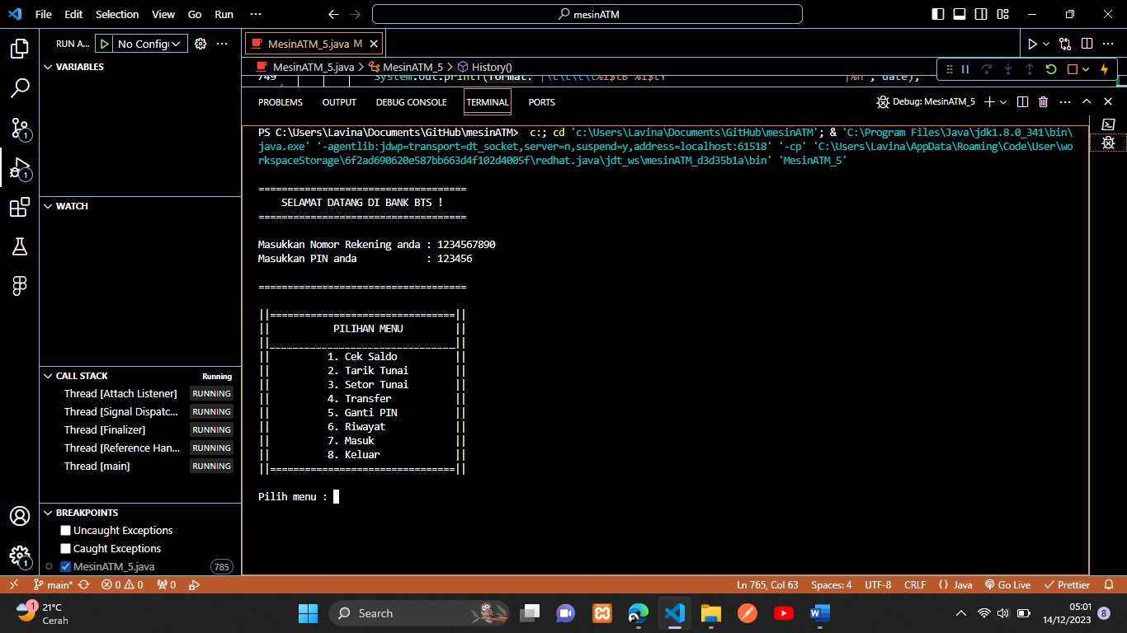

* + 1. Cek Saldo

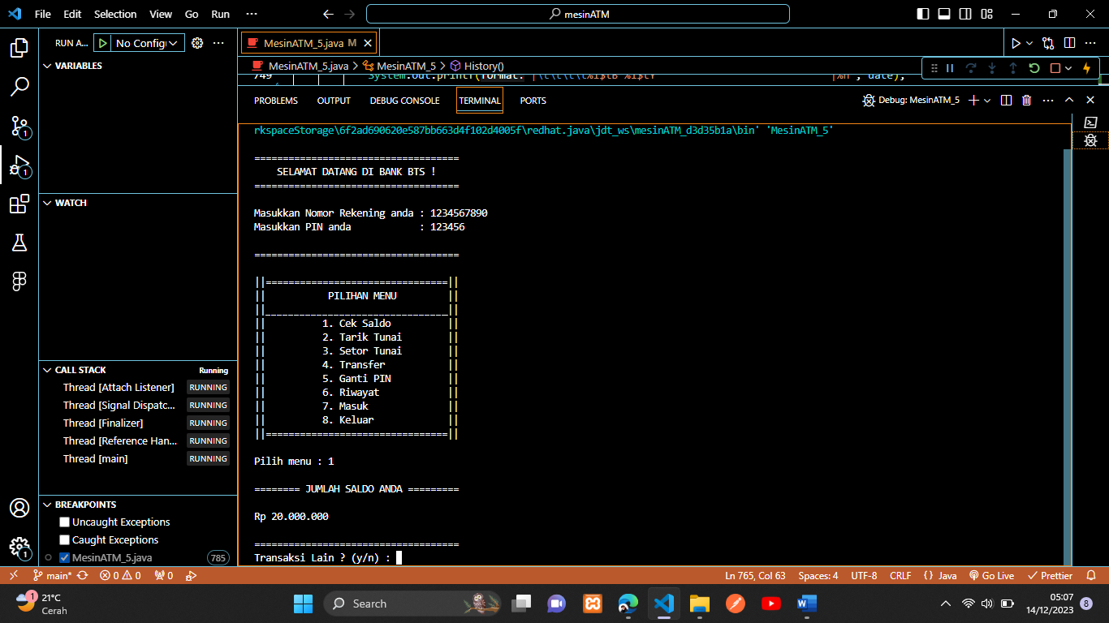

* + 1. Tarik Tunai & Cetak Resi

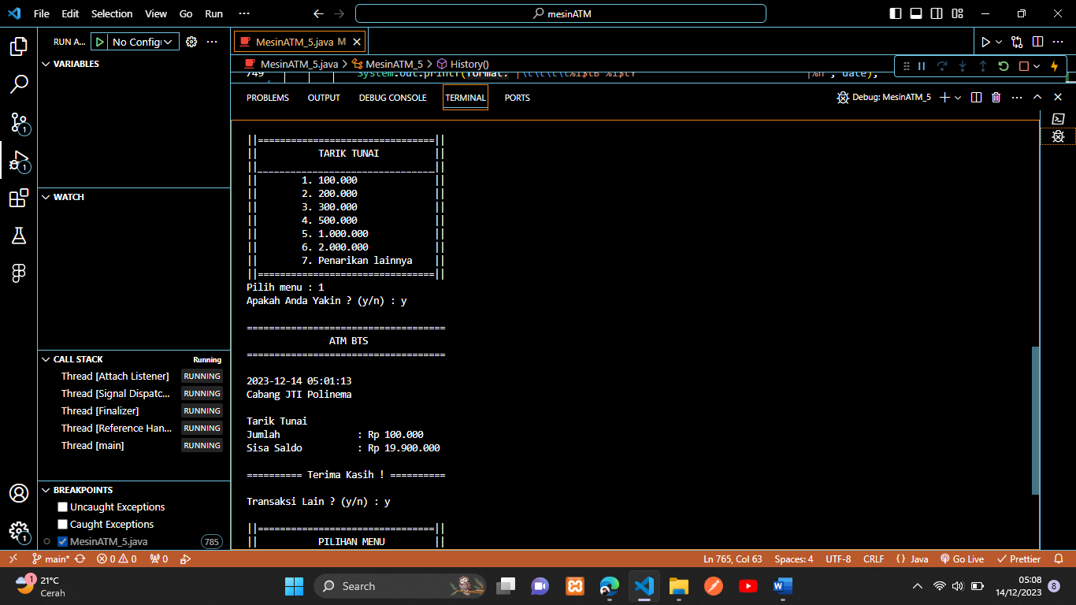

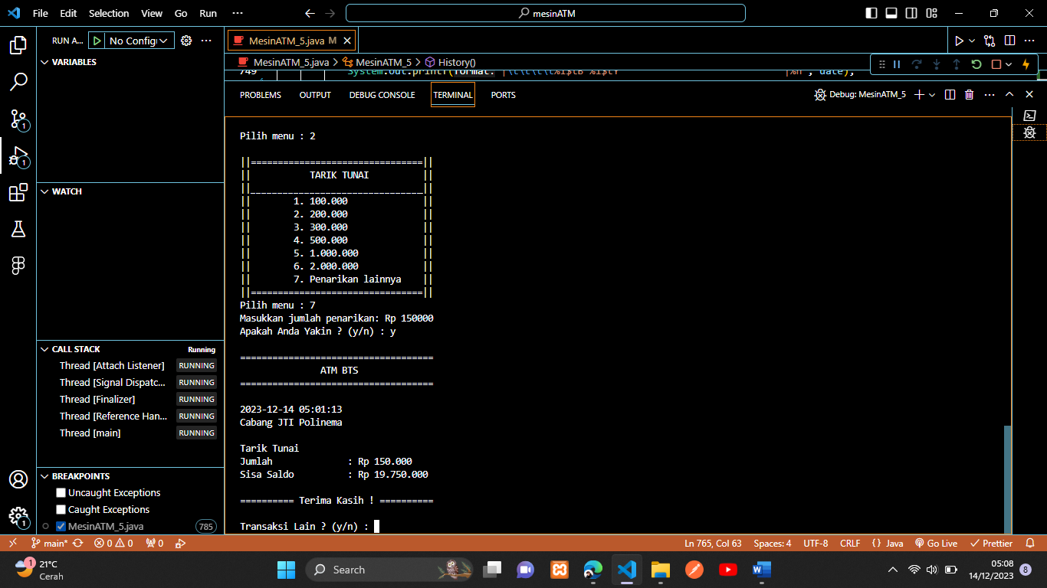

* + 1. Setor Tunai & Cetak Resi

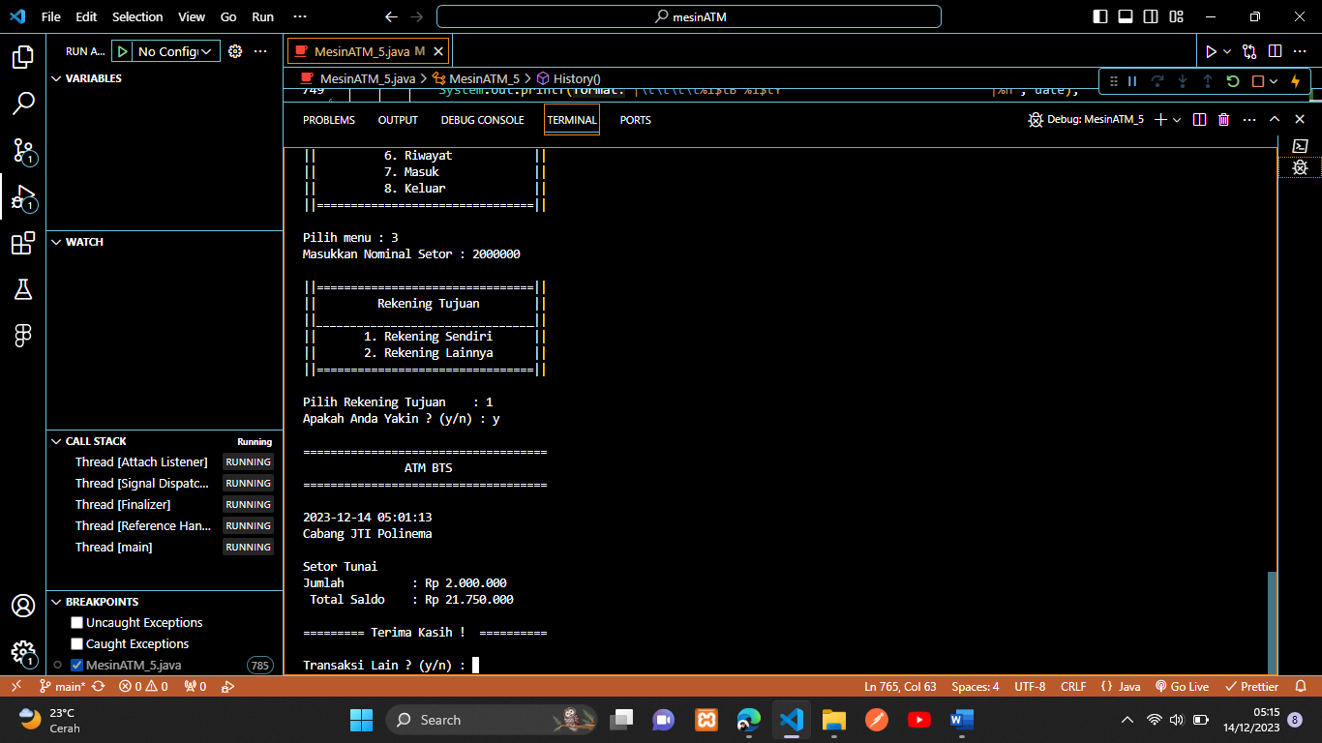

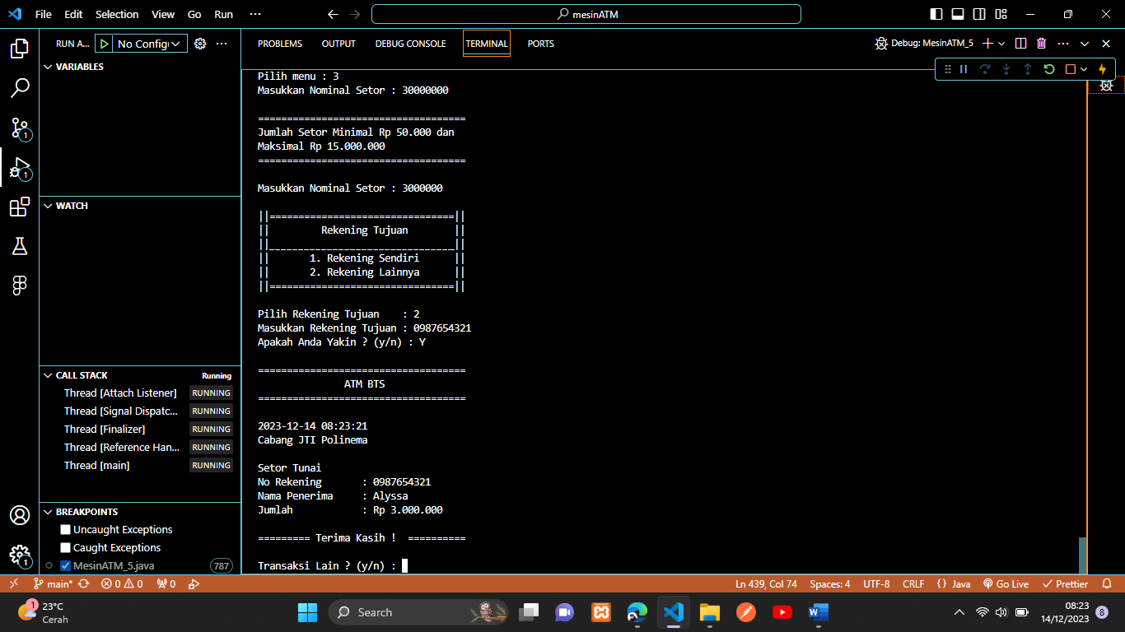

* + 1. Transfer & Cetak Resi

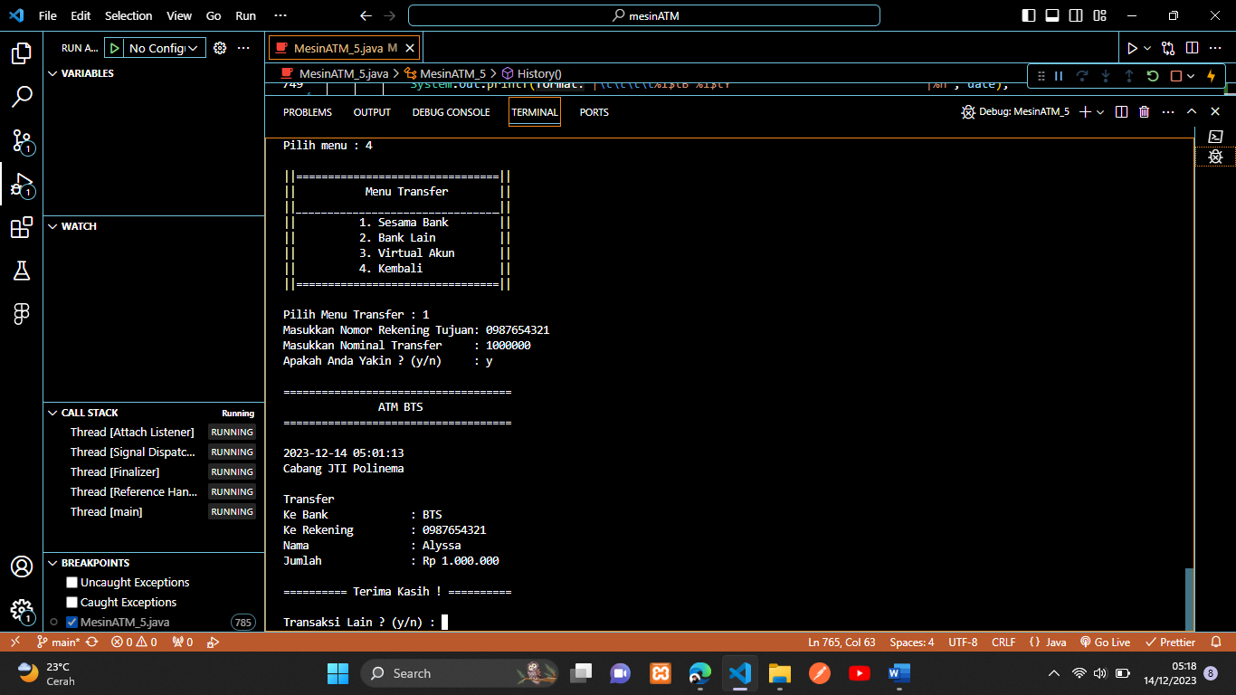

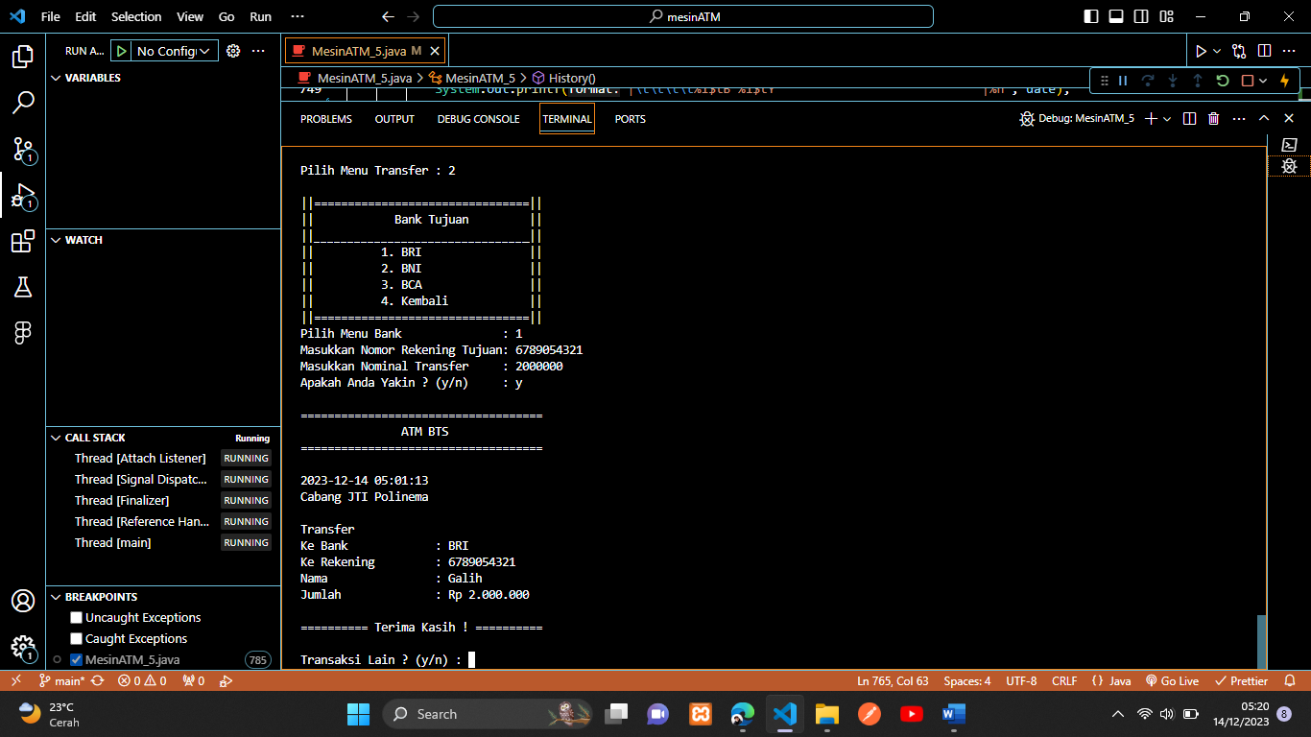

1. **Sistem Versi Beta**

Pada system beta dari mesin ATM kami, memiliki beberapa fitur tambahan yang telah berhasil kami buat, diantaranya yaitu:

* + 1. Pembayaran

Untuk fitur pembayaran, kami menggunakan system *Virtual Account.*

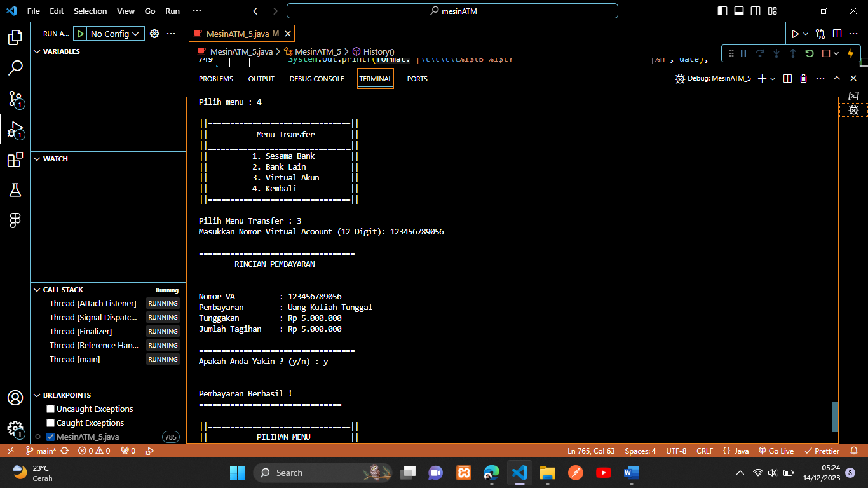

* + 1. Ganti PIN

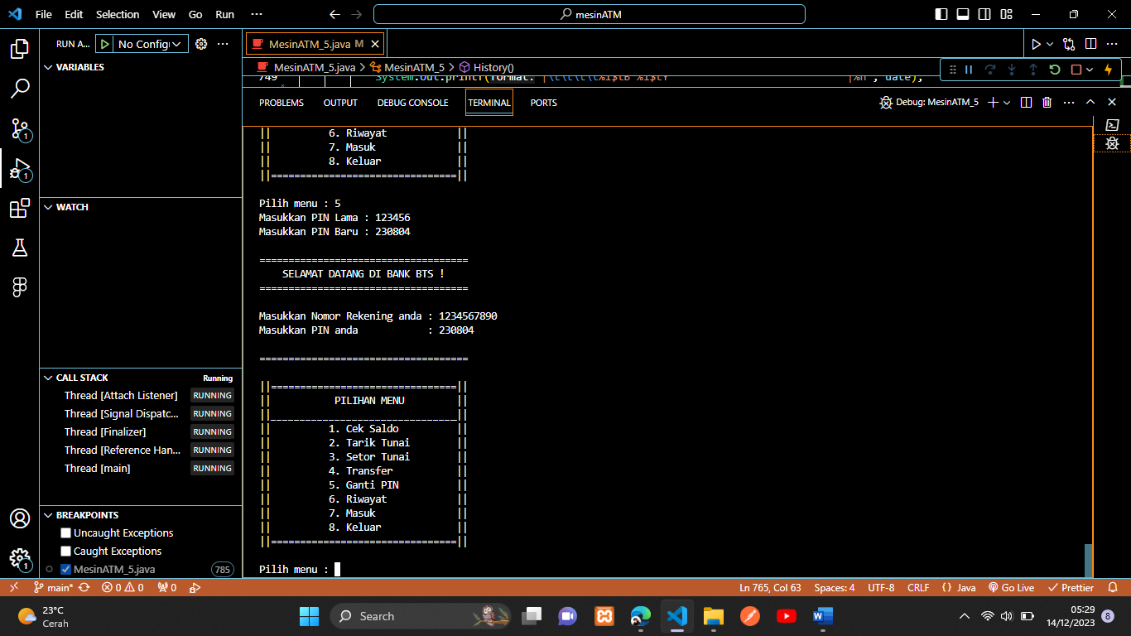

* + 1. Mutasi Rekening

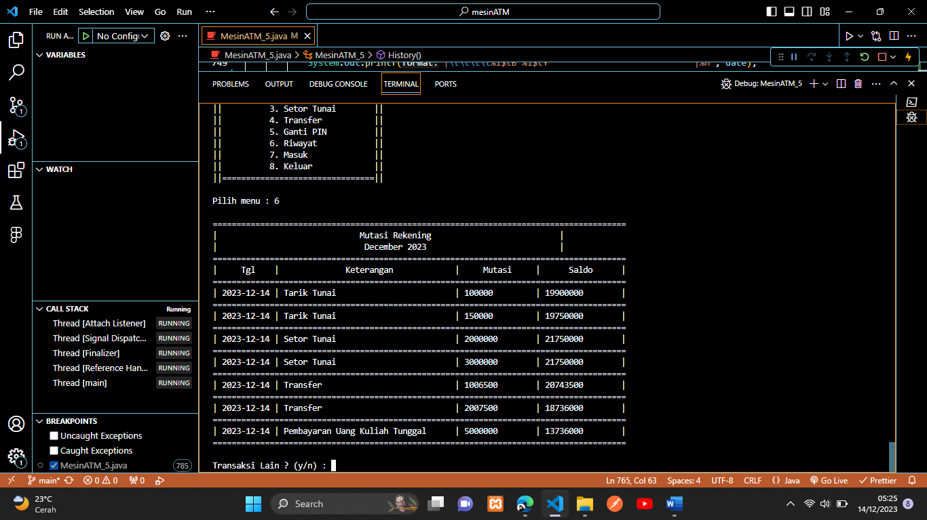

* + 1. Fitur *Bilingual*

Kelompok kami belum berhasil membuat fitur ini karena keterbatasan waktu dan pengetahuan, kelompok kami terlalu fokus dengan fitur tambahan yang sebelumnya telah disebutkan dan membenarkan *error* dari program kami.

# BAB III

# KESIMPULAN

Setelah melalui sekian proses pengembangan program Mesin ATM kami, kami mendapat banyak sekali pengetahuan baru tentang system transaksi di ATM dan bagaimana cara kerjanya. Dari semua proses itu bisa disimpulkan bahwa :

1. Mesin ATM (Automated Teller Machine) adalah perangkat elektronik yang digunakan untuk memberikan layanan keuangan otomatis kepada pemegang rekening bank.
2. Mengetahui apa saja landasan dibuatnya mesin ATM dan juga sejarah pembuatannya.
3. Ada beberapa fitur yang dibutuhkan nasabah untuk melakukan transaksi kepada nasabah lain seperti tarik tunai, transfer, setor tunai dan cetak resi
4. Mengetahui alur kerja dari setiap fitur yang akan kami kembangkan.
5. Pada fitur login memerlukan nomor rekening sebagai ID.
6. Kami bisa mengetahui alur pemilihan dan perulangan pada programnya.
7. Mendapatkan informasi tentang system bunga, biaya administras dan juga tentang dana yang mengendap.
8. Ada tahapan yang harus dijalankan yaitu membuat konsep, mengaplikasikan konsep dan menghasilkan konsep
9. Saat terjadi kendala, sebagai developer harus bisa menganalisis dimana letak kesahalahan dan memperbaikinya